Crescimento de regiões a partir de ponos homólogos

|  |  |
| --- | --- |
| |  | | --- | | **Bruno Giovanni**  **Carlos F.F. da Silva**  **Frederico Tosta.** | |

**Introdução**

Ao longo das últimas décadas o uso de fotografias aéreas vem sendo utilizadas em procedimentos monoscópicos e estereoscópicos para interpretação visual (VERSTAPPEN 1972, SMITH *et al*. 2006). Atualmente, com o desenvolvimento de de novos sensores, orbitais e aerotransportados, é possível obter dados mono e estereoscópicos com diversas resoluções espaciais.

Resultados com boa precisão podem ser obtidos através de métodos de classificação automática ( NASCIMENTO, 1997). Algumas propriedades dos pixels, como textura e nível de cinza por exemplo, permitem que uma imagem seja subdividida em regiões, no processo denominado segmentação (HUSSAIN, 1991). Um método simples é a agregação, onde a partir de pontos determinados, os quais são chamados “sementes”, faz-se o crescimento de regiões com a inclusão de pixels vizinhos que apresentam propriedades similares (GONZALEZ & WINTZ, 1987).

O método de crescimento de regiões com a finalidade de obter objetos homogêneos através de pixels sementes é empregado para uma segmentação de multiresolução. Alguns fatores são utilizados, como a cor, onde considera-se características espectrais da imagem, além de compacidade e suavidade, onde são levados em conta as formas dos objetos (BAATZ & SCHÄPE 2000).

Segundo Gruen (1985), para o desenvolvimento de crescimento de regiões pode-se utilizar quadrados mínimos, gerando uma série de pontos homólogos de maneira que a imagem seja coberta em quase toda sua totalidade por essa malha de pontos similares. No entanto, imagens com deficiencia na textura de alguns objetos ou com distorsões acentuadas requerem intervenções nestes pontos, havendo assim a necessidade de medir manualmente pares de pontos homólogos para que o crescimento de região recomece, dependendo da qualidade da imagem esta ação pode ser diversas vezes solicitada, o que implica em um trabalho bastante exaustivo.

Com o avanço da ciência da computação e da técnologia dos sensores, para que se possa fazer análises de imagens foram desenvolvidos algorítmos avançados, utilizados para o sensoriamento remoto, por exemplo, onde algorítmos de segmentação agregam pixels em objetos disjuntos, uniformes e bidimensionais (MUÑOZ 2003, MUELLER *et al.*2004).

A radiância que é registrada por um satélite é a resultante de diversos objetos presentes no campo de visada do sensor somada a radiância atmosférica. No método de classificação automática, um possível problema está na aproximação da realidade, pois a radiância pode ser um fator que aumenta a dificuldade deste processo (SHIMABUKURO & SMITH, 1991).

Através de sistemas computacionais convencionais e especialistas, SEs e SCs, respectivamente, pode ser feita a automação. Utilizando variáveis estatísticas dos dados, os SCs fazem o processamento de algorítmos, ao passo que os SEs, através de conhecimentos específicos e temáticos aplicam estratégias de modelagem (MOORE 2000).

O processo de reconhecimento de uma imagem, pode ser executado através da associação entre objetos ou regiões desta e objetos presentes em um modelo esquemático genérico (DUARTE, 2004). A resolução para esta correlação entre as regiões e os objetos do modelo pode ser feita através da aplicação de técnicas de matching, ou seja, utilizando conjuntos de dados correspondentes a dados de Sistemas de Informações Geográficas (SIG), imagens, modelos e mapas (HEIPKE, 1997).

Este trabalho teve como objetivo o crescimento de regiões a partir do uso de pontos homólogos, onde .......

**Descrição da área**

As imagens registradas são do bairro do Maracanã em sua totalidade, correspondente as  [coordenadas](http://pt.wikipedia.org/wiki/Coordenadas_geogr%C3%A1ficas) [22° 54′ 48.3″ S, 43° 13′ 43.67″ O](http://tools.wmflabs.org/geohack/geohack.php?language=pt&pagename=Maracan%C3%A3_(bairro_do_Rio_de_Janeiro)&params=22.9134167_S_43.2287979_W_), e parte de bairros vizinhos, situados na zona norte da cidade do Rio de Janeiro. Trata-se de uma área residencial, quase completamente recoberta por prédios e casas, com pouca cobertura vegetal e de apoximadamente 2,3 Km².

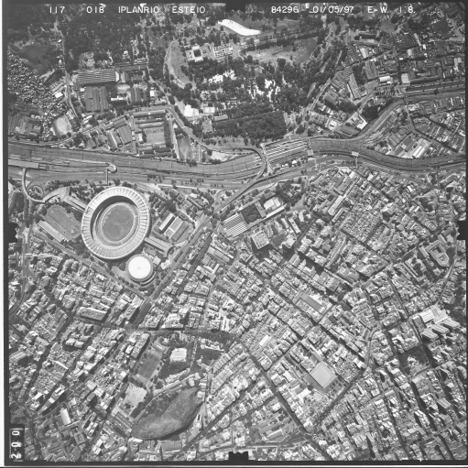

Fonte:.....

**Material e métodos**

......................

**Resultados e discussão**

............

.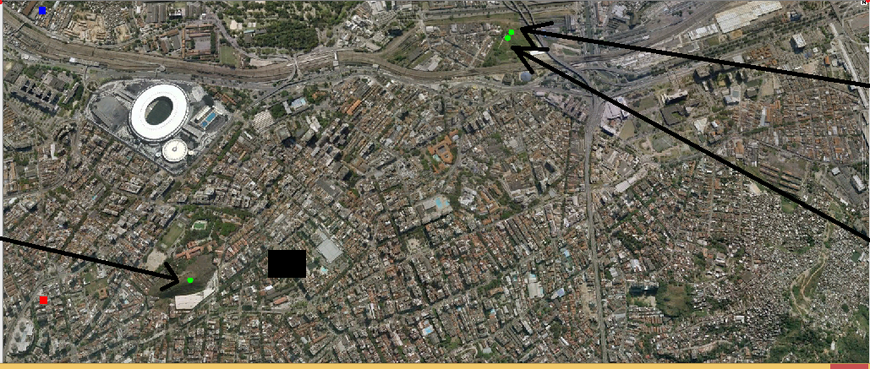

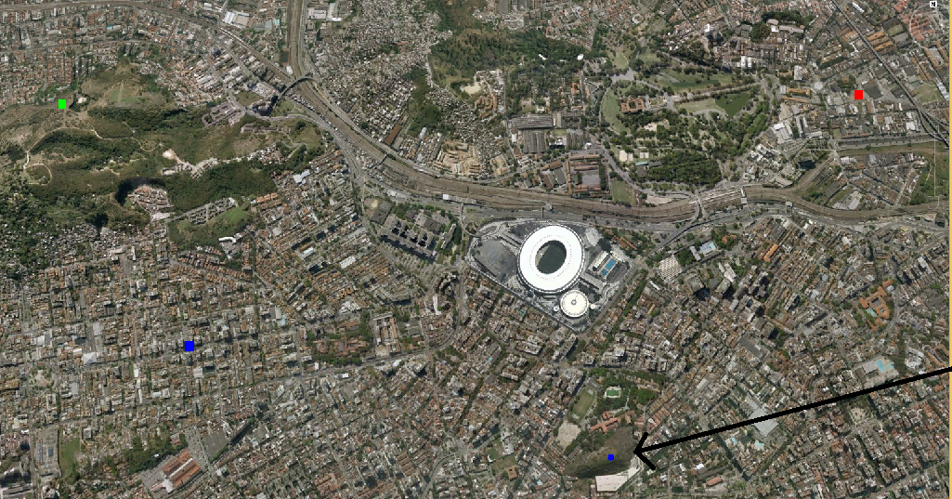

**Conclusão/ões**

.......................

**Referências Bibliográficas**

BAATZ M. & SCHÄPE A. 2000. Multiresolution segmentation - an optimization approach for high quality multi-scale image segmentation. In: Strobl J., Blaschke T., Griesebner G. (eds.) Angewandte Geographische Informations-VerarbeitungXII. **Wichmann Verlag**, p. 12-23.

DUARTE, A. R. **Novas heurísticas e uma abordagem por programação inteira para um problema de correspondência inexata de grafos**. 85f. Dissertação (Mestrado em informática) - Departamento de informática, Pontifícia Universidade Católica do Rio de Janeiro. Rio de Janeiro. 2004.

GONZALEZ, R.C.; WINTZ, P.1987. Digital Image Processing. 2 ed. **Addison-Wesley** **Publishing Company**. 503p.

GRUEN, A. Adaptive least squares correlation: a powerful image matching technique. **South** **Africa Journal of Photogrammetry Remote Sensing and Cartography**, p. 175-187, 1985.

HEIPKE, C. Automation of interior, relative, and absolute orientation. ISPRS **Journal of Photogrammetry & Remote Sensing** v. 52, n. 1, p.1-19,1997.

HUSSAIN, Z. 1991. Digital Image Processing: practical applications of parallel processing techniques. **Ellis Horwood**. 406p.

MUELLER M., SEGL K., KAUFMANN H. 2004. Edge- and region-based segmentation technique for the extraction of large, man-made objects in high-resolution satellite imagery. **Pattern Recognition Letters**, 37:1619-1628.

MUÑOZ X., FREIXENET J., CUFI X., MARTI J. 2003. Strategies for image segmentation combining region and boundary information. **Pattern Recognition Letters**, 24:375-392.

MOORE T. 2000. Geospatial expert systems. *In*: Openshaw S. & Abrahart R.J. (eds.) **Geocomputation***.* London, Taylor & Francis, p.125-159.

NASCIMENTO, P.S.R. 1997. **Avaliação de técnicas de segmentação e classificação em imagens Landsat-TM visando o mapeamento de unidades de paisagem na Amazônia.** São José dos Campos. Dissertação (Mestrado) – Instituto Nacional de Pesquisas Espaciais, INPE. 120p.

SHIMABUKURO, Y.E.; SMITH, J.A. 1991. The least-squares mixing models to generate fraction images derived from remote sensing multispectral data. **IEEE Transactions on Geoscience and Remote Sensing**, 29(1):16-20.

SMITH M. J., ROSE J., BOOTH S. 2006. Geomorphological mapping of glacial landforms from remotely sensed data: An evaluation of the principal data sources and an assessment of their quality. **Geomorphology**, 76:148-165.

VERSTAPPEN H.Th. 1972. Interpretation of aerial photographs. *In*: Demek J. (ed.) Manual of detailed geomorphological mapping. **Academy of Sciences**, Praga, p. 40-45.